INFORME DE PRENSA
Policía de Seguridad Comunal Las Flores
17 de julio de 2023
Policía Comunal Las Flores, informa los hechos relevantes en el transcurso de la última semana, en ejercicio de las funciones en materia de prevención y seguridad que le son inherentes a la Policía de la Provincia de Buenos Aires.

Atentado y resistencia a la Autoridad agravado, Desobediencia, Amenazas, Lesiones, Averiguación de Ilícito e Infracción a la Ley 24.449 (transito).-

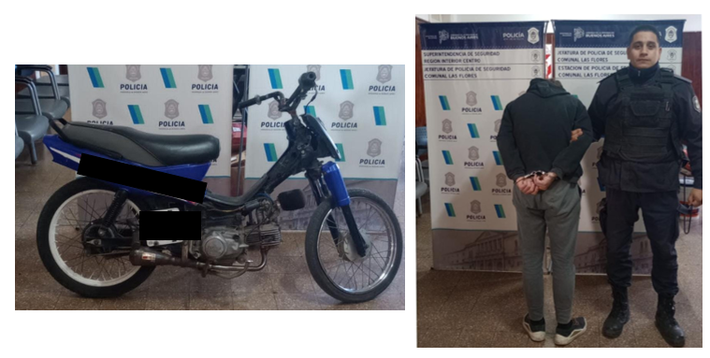
En el día de ayer, en horas de la tarde, en circunstancias que un móvil policial identificable perteneciente a esta Dependencia realizaba tareas de prevención, al llegar a las inmediaciones de la calle Constitución entre Avenida Carmen y Alsina, una motocicleta de las denominadas “CONFLICTIVAS”, realiza una serie de maniobras imprudentes (Willy) y contra explosiones (cortes) frente al móvil policial en clara actitud provocativa. Momento este en el que de manera fortuita el ciclomotor se apaga y es interceptado por el personal policial que se desplazaba en el móvil antes dicho, donde el conductor intenta darse a la fuga arrastrando al motovehiculo y golpea con el mismo al funcionario policial que intentaba hacer cesar e identificar al infractor.- Por el golpe recibido, el agente policial resultó lesionado y aun así logro aprehender a su agresor, procediéndose a recoger el rodado en el que este circulaba, como así también el celular del mismo que fue entregado por un vecino que ocasionalmente circulaba por el lugar.- Interviene en los presentes actuados la Ayudantía Fiscal Local a cargo del Sr. Agte Fiscal Dr. Pablo Iparraguirre y el Juzgado de Faltas Local a cargo del Dr. Marcelo Gennuso.-

APREHENDIDOS

Personal perteneciente a esta Policia llevo a cabo tres aprehensiones, de las cuales dos de ellas fueron en el marco de “DESOBEDIENCIA EN FLAGRANCIA”, mientras que la restante fue en referencia a “AMENAZAS EN FLAGRANCIA, DESOBEDIENCIA E INFRACCIÓN A LA LEY 24.449”. Dichas actuaciones se encuentran bajo la Ayudantía Fiscal Local a cargo del Dr. Pablo E. Iparraguirre.


SECUESTROS EN EL MARCO DE INFRACCIÓN A LA LEY DE TRÁNSITO

Desde un tiempo a esta parte, esta Policía Comunal de Seguridad se viene abocando a la realización de distintos Operativos de controles de tránsito distribuidos por toda la ciudad, con el objetivo de disociar la problemática existente por partes de motocicletas conflictivas. Durante esta última semana se realizaron varios secuestros de motocicletas por infracción a la ley de tránsito, como así también Desobediencia.
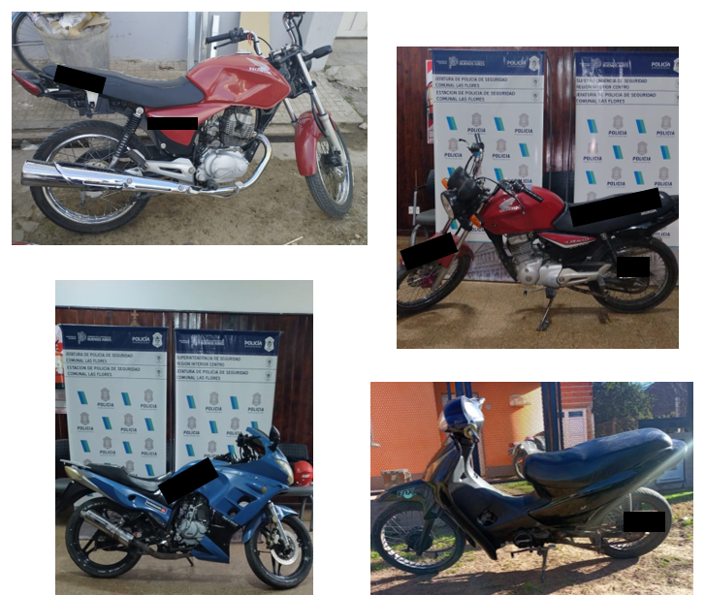

HECHO DE HURTO Y DAÑO ESCLARECIDO

El día sábado 15 del corriente mes y año, se tomó conocimiento que autores ignorados habían sustraído diferentes elementos y ocasionados daños en cuatro viviendas de nuestra ciudad situadas en la zona de calles Alcorta entre Carlos Tejedor y Av. Alvear, viviendas estas que en su mayoría se encontraban deshabitadas y en etapa de construcción. Tras tareas de investigación llevadas a cabo por el Gabinete Técnico Operativo, personal de cuadricula respectiva y la colaboración de los vecinos se logró recuperar la totalidad de los elementos sustraídos y avanzar sobre la identificación del autor material de los hechos antes mencionado, poniendo a disposición de la Fiscalía de intervención las pruebas colectadas. - Actuaciones con injerencia de la Ayudantía Fiscal Local.
